Hayat Yayınları Tanıtım Bülteni
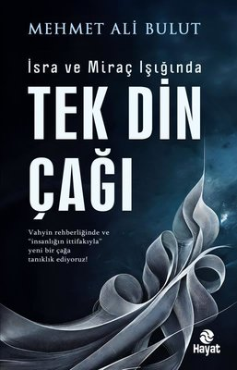 | Eser Adı: Tek Din Çağı  Yazar Adı: Mehmet Ali Bulut  Tür Serisi: Din Kültürü/Din Kültürü  Cilt Bilgisi: AMERİKAN  Kitap Dili: Türkçe  İç Sayfa: HOLMEN SB 65  Kapak: BRISTOL AMERİKAN 230  Selefon Türü: MAT SELEFON  Basım Tarihi: 2025  Sayfa Sayısı: 176  Kitap Boyutları: 13,5 X 21 mm  ISBN No: 9786051515410  Etiket Fiyatı: 220,00 TL
Kitap Tanıtım Yazısı : (Arka Kapak)

İsra ve Miraç Işığında: Tek Din ÇağıYazar Mehmet Ali Bulut, Kur’an-ı Kerim, İncil ve Tevrat’a Göre Sonun Başlangıcı eserinin devamı niteliğindeki bu kitapta, Hz. Muhammed (sav) etrafında kurulacak olan ittifakı ve İsra ve Miraç’ın bizlere sunduğu derin anlamları gözler önüne seriyor. İnsanlığın “Tek Din Çağı”na doğru ilerlediğine dikkat çeken Mehmet Ali Bulut, İsra ve Miraç hadisesinin sembolik ve manevi yönlerini, günümüz Müslümanlarının görevlerini ve insanlığın kaderini aydınlatıyor. İsra ve Miraç, sadece bir mucize değil, aynı zamanda Müslümanların imanını pekiştiren ve insanlık için önemli mesajlar taşıyan bir yolculuktur. Bu kutsal hadise, hem bireysel ruhsal gelişim hem de tüm insanlık için bir ittifak çağrısıdır. Mehmet Ali Bulut, İbn Abbas’ın “El-İsra ve’l-Mi’rac Lil-İmam İbni Abbas” metninin tercümesi ve derinlemesine yorumlarıyla okuyucuyu ittifak ışığı ile buluşturuyor. “Beşeriyet için ittifak dönemi yaklaşıyor. Kur’an’ın mutlak hâkimiyet çağına giriyoruz. Miraç’ta tüm peygamberlerin Hz. Muhammed etrafında toplanması, bizlere bu gerçeği gösteriyor.”
Kitabın detay sayfasına buradan ulaşabilirsiniz :
https://hayatyayinlari.com/kitaplar/mehmet-ali-bulut-tek-din-cagi-1935.html
Hayat Yayınları



